**5. Ο ΜYΚΗΝΑΪΚΟΣ ΚΟΣΜΟΣ (σελ. 29)**

Ο **μυκηναϊκός πολιτισμός** ήταν ο πολιτισμός που αναπτύχθηκε στην ηπειρωτική Ελλάδα από το 1600 ως το 1100 π.Χ.. Ήταν ο πρώτος μεγάλος ελληνικός πολιτισμός. Την ονομασία του έδωσαν οι αρχαιολόγοι από το σημαντικότερο κέντρο της εποχής, τις **Μυκήνες**. Ο αρχαιολόγος **Ερρίκος Σλήμαν** έκανε ανασκαφές εκεί και έφερε στο φως τους πλούσιους **βασιλικούς τάφους.**

Άλλα σημαντικά **κέντρα** του μυκηναϊκού πολιτισμού ήταν η Τίρυνθα, η Πύλος και η Θήβα.

Ο μυκηναϊκός πολιτισμός δέχθηκε **επιρροές από τον πολιτισμό της μινωικής Κρήτης.** Από τους Μινωίτες δανείστηκαν οι Μυκηναίοι ποικίλα τεχνολογικά επιτεύγματα, μορφές τέχνης και την ιδέα της γραφής.

…………………………………………………………………………………………….

Τη βάση της **οικονομίας των Μυκηναίων** αποτελούσαν η γεωργία και η κτηνοτροφία. Παράλληλα, αναπτύχθηκε και η βιοτεχνία (π.χ. ελεφαντουργία, λιθοτεχνία, μεταλλουργία). Ωστόσο, οι Μυκηναίοι διακρίθηκαν κυρίως στη ναυτιλία και το εμπόριο. Ιδιαίτερα από τότε που οι Μυκηναίοι κατέλαβαν την Κνωσό, κυριάρχησαν στη θάλασσα και εξαπλώθηκαν στη Μεσόγειο (Αιγαίο, μικρασιατικά παράλια, Εγγύς Ανατολή, Κύπρος, νότια Ιταλία, Σικελία, Ισπανία). Φαίνεται πως είχαν κάποιες επαφές με την Κεντρική και Βόρεια Ευρώπη.

……………………………………………………………………………………………….

Η **μυκηναϊκή κοινωνία** θυμίζει μια πυραμίδα, α) στην κορυφή της οποίας βρίσκεται **ο άναξ.** Αυτός, μαζί με την οικογένειά του, κατοικούσε στο ανάκτορο, το κέντρο εξουσίας της κάθε επικράτειας. β) Ακολουθούσαν στην ιεραρχία οι διάφοροι **αυλικοί** και το **ιερατείο.** γ) Οι κάτοικοι της κάθε περιοχής αποτελούσαν τους **δήμους** και ζούσαν σε χωριά γύρω από το ανάκτορο. δ) Στην κατώτερη κοινωνική βαθμίδα βρίσκονται οι **δούλοι**.

…………………………………………………………………………………………………

Οι αρχαιολόγοι ανακάλυψαν ένα πλήθος από πήλινες επιγραφές γραμμένες σε **Γραμμική γραφή Β (**στην Πύλο, στη Θήβα, στις Μυκήνες, στην Τίρυνθα και στην Κνωσό). Το 1952 οι Βρετανοί **Βέντρις** και **Τσάντγουικ** αποκρυπτογράφησαν τη γραφή των πινακίδων, τη Γραμμική Β. Τότε διαπιστώθηκε ότι η γλώσσα των πινακίδων ήταν ελληνική. Η γραμμική γραφή ήταν **συλλαβική**, δηλαδή κάθε σύμβολο απέδιδε μια συλλαβή (πα, τα, ρο, μα, τι). Το ίδιο συμβαίνει και με τη Γραμμική γραφή Α της Κρήτης, η οποία ακόμη δεν έχει αποκρυπτογραφηθεί. Γι’ αυτό πολλοί επιστήμονες υποστηρίζουν ότι η Γραμμική γραφή Β είναι εξελιγμένη και τελειοποιημένη μορφή της Γραμμικής γραφής Α.

Οι πινακίδες της Γραμμικής γραφής Β μας δίνουν πληροφορίες για τον τρόπο οργάνωσης, τη θρησκεία του μυκηναϊκού κόσμου και τις εμπορικές του δραστηριότητες. Τη γραφή στα μυκηναϊκά χρόνια τη γνώριζαν μόνο οι εξειδικευμένοι **γραφείς** που εργάζονταν στα γραφεία των ανακτόρων.

……………………………………………………………………………………..

Περίπου το 1200 π.Χ. παρατηρείται μια ξαφνική **πτώση της μυκηναϊκής δύναμης.** Ανάκτορα, ακροπόλεις και οικισμοί καταστρέφονται. Συγχρόνως εξαφανίζεται η Γραμμική γραφή Β .Δε γνωρίζουμε με ακρίβεια τους λόγους που προκάλεσαν αυτή την καταστροφή. Μάλλον, όμως, οφείλεται κυρίως στον ερχομό νέων ελληνικών φύλων (κάθοδος των Δωριέων) και σε συγκρούσεις των Μυκηναίων μεταξύ τους .

Ο μυκηναϊκός πολιτισμός έχασε την ισχύ του, δεν κατέρρευσε όμως τελειωτικά. Πολλά στοιχεία του θα επιβιώσουν και θα μεταλαμπαδευθούν ( = θα μεταφερθούν) στην επόμενη φάση του ελληνικού πολιτισμού.

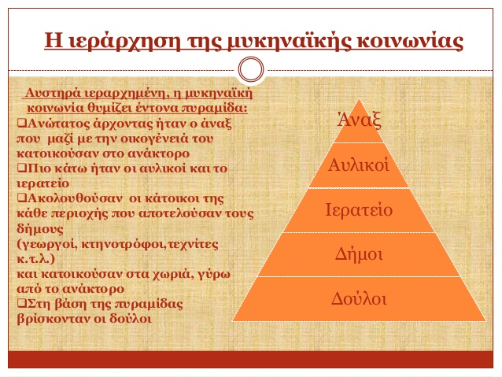 ΠΗΓΗ: <https://www.slideshare.net/amalousanhti/microsoft-office-power-point-presentation-27971582>

Γραμμική γραφή Β΄